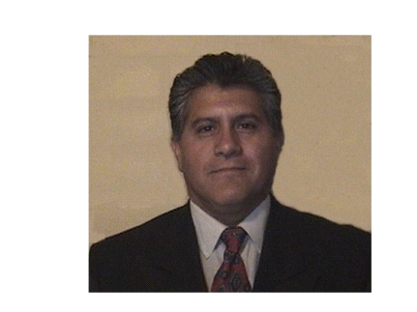

CURRICULUM VITAE

ANTECEDENTES PERSONALES
NOMBRE : Manuel Salvador Tapia Puga
R.U.T. : 6.902.894 - 2
DOMICILIO : La Cascada N°1265 Ciudad Satélite Maipú
TELEFONO : 3232631- Cel. 53611749
Email : mtapia_51@hotmail.com
TITULO PROFESIONAL : Ingeniero de Ejecución Mecánico

ANTECEDENTES EDUCACIONALES
EDUCACION SECUNDARIA : Liceo Darío Salas

EDUCACION UNIVERSITARIA : Universidad de La Serena, Ex-Universidad Técnica del
Estado.

CURSOS DE CAPACITACION
: Procesos de fabricación y reparación con soldaduras en
Tuberías de acero y polietileno.
: Supervisión y control de calidad en la industria.
: Calculo y selección de piezas y elementos de
Maquinas.
: Estadística aplicada en procesos de producción.
: Técnicas de Aplicación computacional para la
Administración. (Plataforma Windows, Procesador de textos
Word, Sistema SAP, Planillas electrónicas Excel, Operación
Pantallas PLC).

CURSO DE POST GRADO
: Administración de la Producción Industrial.
Impartido por ASIMET y Carl Duisberg Gesellschafter.

.

EXPERIENCIA LABORAL

Empresa TERMOELECTRICA GUACOLDA (2009-2014)

Supervisor Mecánico mantenimiento preventivo.
Supervisor Mecánico procesos de soldaduras
Supervisor Mecánico mantenimiento correctivo.
Planificación Mecánica.

Empresa METROGAS S.A. (1996-2009)

Supervisor Mantención Planta de Gas Natural
Supervisor Mecánico Plantas Gas de Ciudad.
Jefe de Mantención Máquinas y Equipos.
Instructor Certificador Soldadores tuberías PE
Jefe de operaciones Plantas Propano Aire.

Empresa ABASTIBLE S.A. (1988 - 1996)

Cargo: Jefe de Producción Planta Gas Licuado
Recepción de gas licuado ENAP, por oleoducto.
Programación almacenamiento estanques GLP
Mantención flota camiones graneleros.

Empresa Constructora Gamma Ltda. (1987 - 1988)

Cargo: Jefe Montaje Estructuras mecánicas
Proyecto Horno Flash Codelco Chuquicamata.

Empresa Constructora Cerro Alto Ltda. (1986-1987),

Cargo: Jefe de Taller Calama.
Mantención Camiones, maquinarias movimiento Tierra.

PRETENSIONES DE RENTA: $800.000 Liquido

